Instrumentação Biomédica I

# Relatório (laboratório 2)

Alunos:

Lucas Lemos Franco

Mariane Modesto de Oliveira

Paulo Camargos Silva

Vítor Montanaro Moraes da Silva

# 

# Introdução

Na aula experimental da disciplina Instrumentação Biomédica I, foi proposto o projeto de um eletrocardiograma. Desta forma, os discentes deveriam montar um circuito eletrônico capaz de receber um sinal bioelétrico e transformá-lo em uma corrente elétrica. O sinal de saída deveria ser tratado, adequadamente, para ser aplificador e eliminar as partes de espectro indesejável.

Considerando o experimento anterior, um sinal com frequência de aproximadamente 60 Hz foi observado na saída do circuito. Isto pode ser explicado pela presença de diversos equipamentos que trabalham com energia elétrica advinda da rede de distribuição no local onde o experimento foi realizado.

Outra explicação, pode ser a presença dos cabos de distribuição de energia do laboratório. Desta forma, os eletrodos podem coletar sinal da rede elétrica devido a proximidade dos eletrodos com estes equipamentos.

Assim, com este experimento, busca-se montar um circuito que seja capaz de minimizar e se possível retirar esta contaminação de 60Hz no sinal do ECG. Para isto, um circuito subtrator foi montado. Além disso, foram utilizados dois canais para captação do sinal cardíaco.

# Materiais

- 1 protoboard

- Jumpers

- 1 CI LM324N (Texas Inst.)

- 4 Capacitores de 100 nF

- 1 regulador de tensão 7805

- 1 regulador de tensão 7905

- 1 resistor de 10 kΩ

- 4 resistor de 1 kΩ

- 2 baterias de 9V

- 3 eletrodos

- Osciloscópio

# Métodos

O circuito foi projetado no programa Proteus e foi considerado a utilização do CI LM324N. Este CI é composto por 4 AOs que podem ser utilizados em substituição do CI LM17741 utilizado no último experimento (Lab. 01).

O projeto foi feito levando em consideração um ganho de valor 10, de forma que o sinal não esteja saturado, tendo em vista que o sinal de ECG pode variar entre 1 mV e 5 mV. Ainda, de acordo com o *datasheet* do CI LM324N, a tensão *offset* típico deste CI é de 2 mV. Com um ganho de 10, caso o valor do sinal ECG esteja por volta de 5 mV, e o *offset* em 2 mV, a saída estaria em 7 mV.

Considerando:

Sendo:

Sendo G o ganho do circuito, temos que:

A Figura 1 representa o circuito montado.

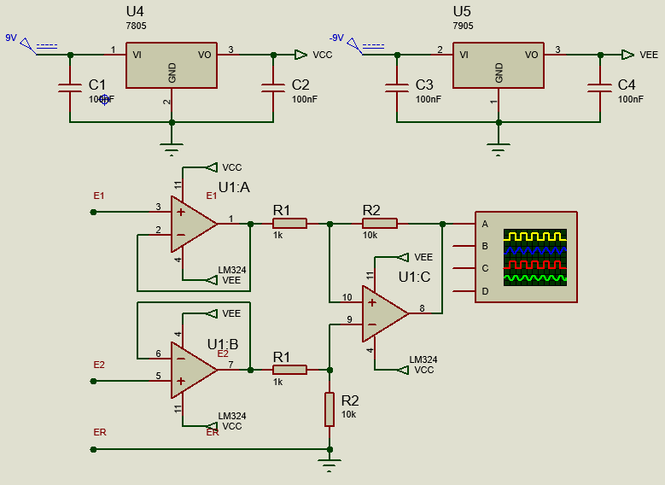

Figura 1: Esquema do circuito equivalente utilizado

Os três eletrodos foram posicionados na pele do voluntário em pontos específicos. Os três eletrodos, por sua vez, foram conectados aos fios para alimentar o circuito com os sinais bioelétricos de entrada. Não foi efetuado a tricotomia do local.

A Figura 2 exibe o circuito montado na *protoboard.*

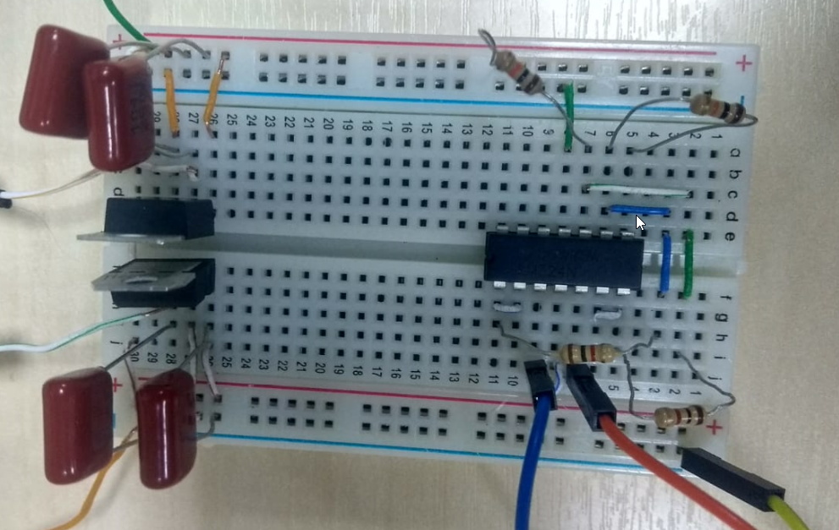

Figura 2: Circuito eletrônico montado na protoboard.

Comparando o circuito atual com o circuito montado no último laboratório, os *jumpers* foram trocados por outros menores, reduzindo assim o seu comprimento. Isto pode levar a uma redução na coleta de sinal indesejado. Além disso, os novos *jumpers* são melhores encaixados na *protoboard* e o circuito fica mais limpo e facilmente identificado, reduzindo assim o “mau contato”.

# Resultados

A Figura 3 representa as entradas dos eletrodos E1 (amarelo) e E2 (verde). Podemos observar um sinal de 60Hz (período de aproximadamente 16 ms) em ambos canais. Além disso, os dois canais apresentam a mesma amplitude (aproximadamente 300 mV pico em E2 e 299 mV em E1). Estes sinais foram medidos nas entradas não-inversoras dos *buffers*.

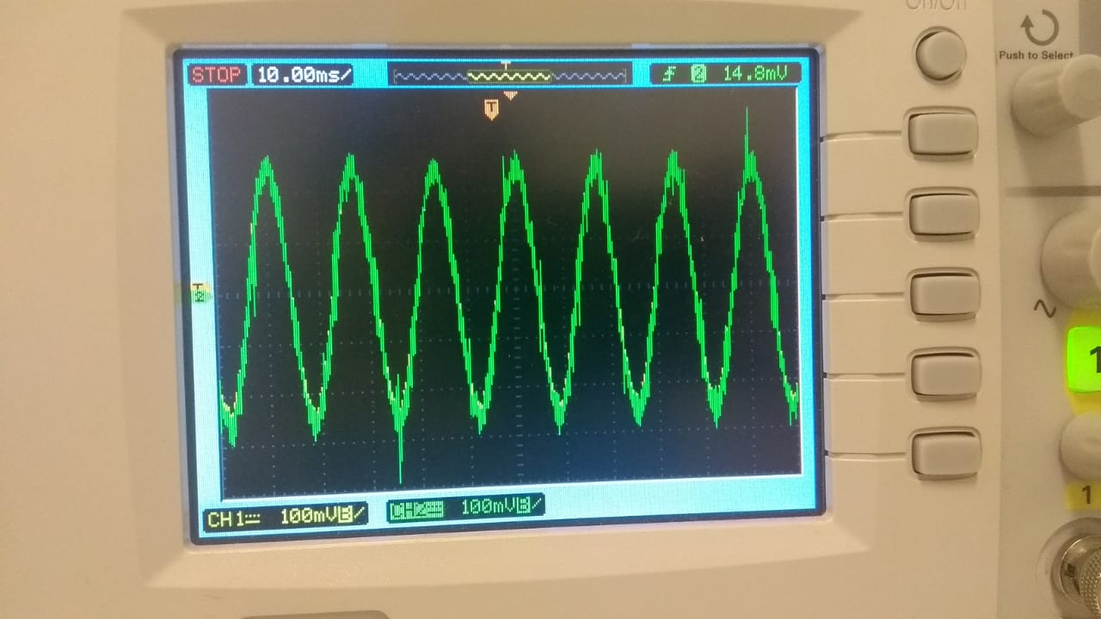

Figura 3: Sinal ECG coletado.

A Figura 4 representa o sinal coletado no eletrodo E1 (em amarelo) em comparação com o sinal na saída do amplificador subtrator (em verde). A amplitude do sinal em amarelo é 300 mV. A amplitude do sinal verde (vale mencionar que possui outras frequências associadas, pois este é ruidoso) é de aproximadamente 10 mV.

Levando em consideração que o ganho tem valor de 10, temos que:

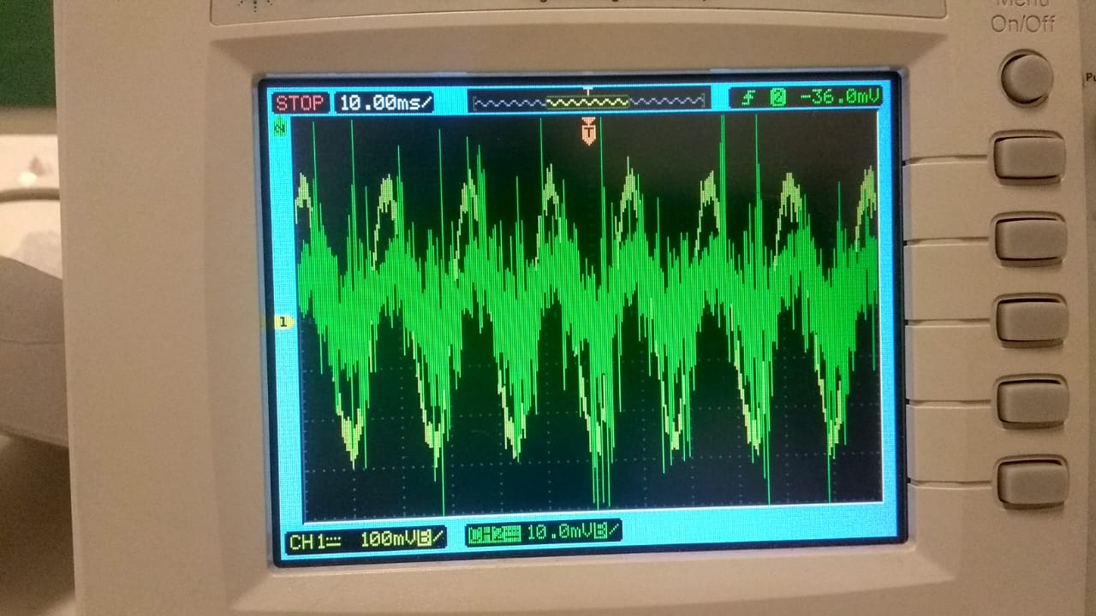

Figura 4: Sinal ECG captado.

# Discussão

Inicialmente foram utilizados quatro amplificadores operacionais e uma grande quantidade de jumpers. O resultado inicial foi um sinal ceifado e que em nada se assemelhava ao sinal de um eletrocardiograma. Os amplificadores foram analisados separadamente, para verificar se a alimentação estava correta e se algum AO possuía mau funcionamento.

Desta maneira, optamos por refazer o circuito. Assim, os 4 AOs foram substituídos pelo CI LM324N e os jumpers foram substituídos por fios menores. Além da melhor visualização do circuito, houve a redução da quantidade de componentes e consequentemente uma redução de objetos que poderiam interferir de alguma forma no sinal captado. Foi necessário a análise dos datasheets dos componentes para escolha do mais adequado.

# Conclusões

Foi implementado um ganho no sinal no valor de 10, com a finalidade de diminuir ruídos e entender melhor o que estava sendo mostrado no osciloscópio. E levando em conta a tensão de saída, pode-se concluir que o sinal de 60Hz foi atenuado em 300 vezes do valor inicial, pois inicialmente havia uma amplitude de 300 mV nas entradas do circuito e ao final foram obtidos 1 mV.

# Siglas

CI - Circuito Integrado

ECG - Eletrocardiograma

AO - Amplificador operacional